1. 3'-Deoksiadenozino-5'-O-[fenil(benziloksi-L-alaninil)] fosfatas:
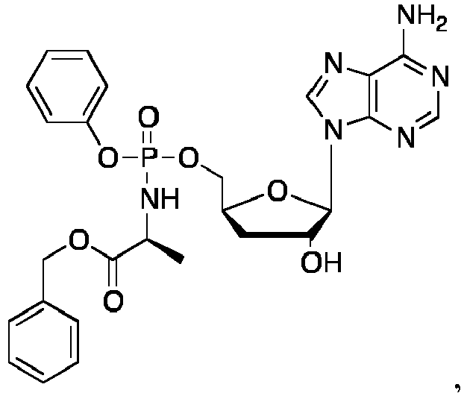
arba jo farmaciniu požiūriu priimtina druska, esteris, esterio druska arba junginio solvatas.

2. 3'-Deoksiadenozino-5'-O-[fenil(benziloksi-L-alaninil)] fosfatas pagal 1 punktą
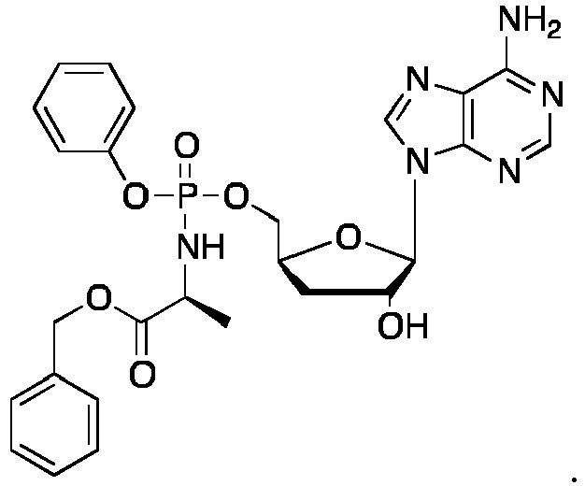

3. Junginys pagal 1 arba 2 punktą, skirtas panaudoti kaip vaistas.

4. Junginys pagal 1 arba 2 punktą, skirtas panaudoti vėžio profilaktikai arba gydymui.

5. Junginys, skirtas panaudoti pagal 4 punktą nukreipimui į vėžines kamienines ląsteles, gydant vėžį.

6. Junginys, skirtas panaudoti pagal 5 punktą, kur vėžys yra parinktas iš leukemijos, limfomos, krūties vėžio, plaučių vėžio, gaubtinės žarnos vėžio, prostatos vėžio, kiaušidžių vėžio, odos vėžio, šlapimo pūslės vėžio, tulžies pūslės vėžio ir kasos vėžio.

7. Junginys, skirtas panaudoti pagal 5 punktą, kur vėžys yra parinktas iš krūties vėžio, CNS vėžio, gaubtinės žarnos vėžio, Ewingo sarkomos, melanomos, kepenų vėžio, cholangiokarcinomos, kiaušidžių vėžio, kasos vėžio, nesmulkialąstelinio plaučių vėžio, šlapimo pūslės vėžio, ūmios mieloidinės leukemijos, B-ūmios limfoblastinės leukemijos, B-ūmios limfoblastinės leukemijos, išsėtinės mielomos ir T-ūmios limfoblastinės leukemijos.

8. Junginys, skirtas panaudoti pagal 4 punktą, kur vėžys yra parinktas iš grupės, susidedančios iš: leukemijos, limfomos, išsėtinės mielomos, plaučių vėžio (įskaitant nesmulkialąstelinį plaučių vėžį ir smulkialąstelinį plaučių vėžį), kepenų vėžio, krūties vėžio, šlapimo pūslės vėžio, prostatos vėžio, galvos ir kaklo vėžio, neuroblastomos, sarkomos (įskaitant Ewingo sarkomą), skydliaukės karcinomos, odos vėžio (įskaitant melanomą), burnos žvyninių ląstelių karcinomos, šlapimo pūslės vėžio, Leydig‘o ląstelių naviko, tulžies pūslės vėžio, tokio kaip cholangiokarcinoma arba tulžies latakų vėžio, kasos vėžio, įskaitant kiaušidžių vėžį, gimdos gleivinės vėžį.

9. Junginys, skirtas panaudoti pagal 8 punktą, kur vėžys yra leukemija arba limfoma.

10. Junginys, skirtas panaudoti pagal 9 punktą, kur leukemija yra parinkta iš grupės, apimančios ūmią limfoblastinę leukemiją, ūmią mielogeninę leukemiją, ūmią promielocitinę leukemiją, ūmią limfocitinę leukemiją, lėtinę mielogeninę leukemiją, lėtinę limfocitinę leukemiją, monoblastinę leukemiją, plaukuotųjų ląstelių leukemiją, Hodžkino limfomą ir ne Hodžkino limfomą.

11. Junginys, skirtas panaudoti pagal 10 punktą, kur leukemija yra ūmi limfoblastinė leukemija.

12. Junginys, skirtas panaudoti pagal bet kurį iš 4 – 11 punktų, kur vėžys yra recidyvuojantis arba atsparus gydymui vėžys.

13. Junginys, skirtas panaudoti pagal bet kurį iš 4 – 11 punktų, kur vėžys yra metastazinis vėžys.

14. Farmacinė kompozicija, apimanti junginį pagal 1 arba 2 punktą derinyje su farmaciniu požiūriu priimtinu nešikliu, skiedikliu arba užpildu.

